**虚拟呼叫器的配置和使用**

虚拟呼叫器是放在跟排队叫号系统服务器和取号机在同一个局域网内的PC上。

1. 虚拟呼叫软件参数配置

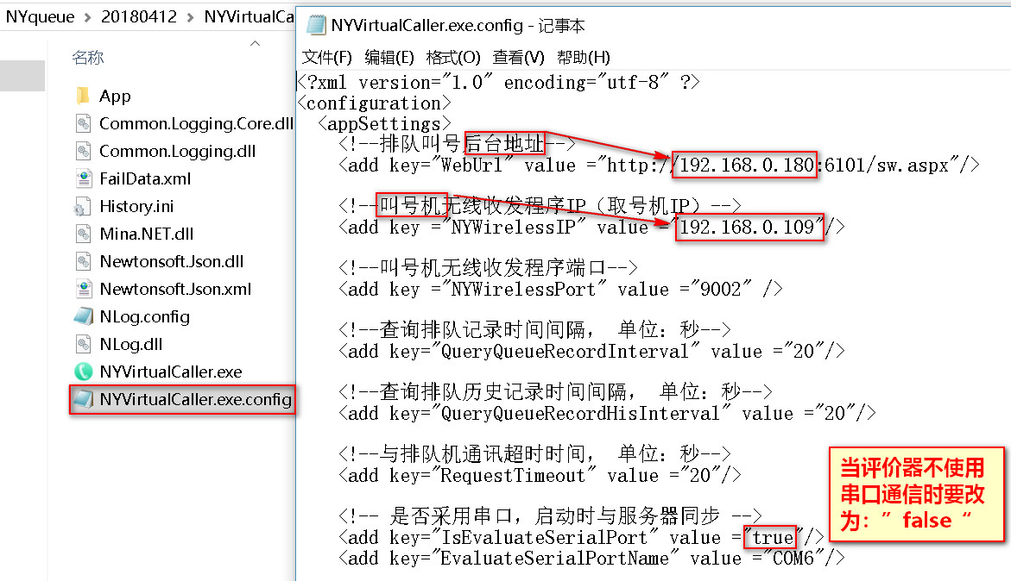

1. 虚拟呼叫软件登陆

窗口号是虚拟呼叫软件所在的窗口号，账号和密码是系统后台绑定在本窗口下的工作人员的账号和密码。

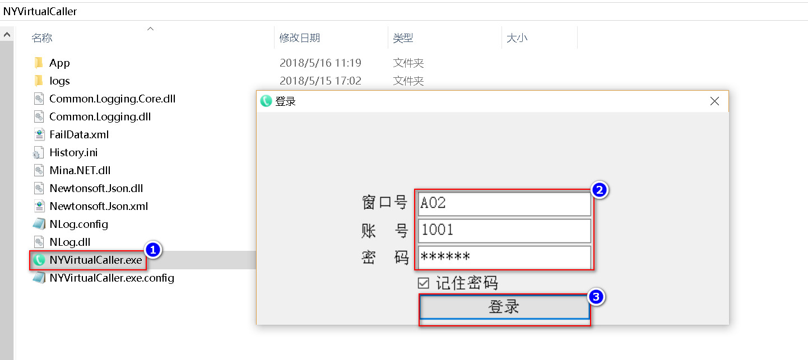

1. 虚拟呼叫器使用

具体使用方法和功能入下图：

